Fundamentos e Técnicas de Visualização

RELATÓRIO – TRABALHO 1 AutoCAD



Grupo 22

Lara Ângelo – 56945, Maria Jerónimo – 56887, Maria Munteanu – 56919, Tânia Araújo - 56959

Licenciatura em Tecnologias de Informação

2021/2022

Identificação dos ficheiros criados:

1. planta_projeto2D.dwg (Ficheiro do desenho em 2D).
2. planta_projeto3D.dwg (Ficheiro do modelo tridimensional).
3. planta_projeto3D_texturas.zip (Ficheiro ZIP que contêm o modelo tridimensional com as texturas e ânforas aplicadas) (ficheiro zip gerado a partir do comando *_ETRANSMIT* para as texturas criadas por nós estarem disponíveis a partir de qualquer computador).
4. Anfora_3D.dwg (Ficheiro que contém a ânfora).
5. Anfora_3D_Medidas.dwg (Ficheiro que contém a ânfora e as suas respetivas medidas).

Definições iniciais dos ficheiros:

Inicialmente, ao criar os ficheiros (1,2,3) selecionamos a opção *ACAD*, definimos as unidades para **metros** e **duas casas decimais** e para definir a grelha selecionamos as seguintes opções GRID SPACING a 0.01 (em x e y), *GRID ON, SNAP ON* (e tudo igual à grelha) e “*DISPLAY GRID BEYOND LIMITS*”.

Para os ficheiros da Ânfora (4,5) selecionamos a opção *ACAD*, definimos as unidades para **centímetros** e **duas casas decimais**) e para definir a grelha selecionamos as seguintes opções *GRID ON, SNAP ON e ORTHOMODE.*

Descrição da estruturação da informação em layers:

**Ficheiro do desenho em 2D**

O desenho em 2D foi estruturado em várias layers, de modo a separar e organizar as diferentes secções. Assim utilizamos 9 layers para esse fim.

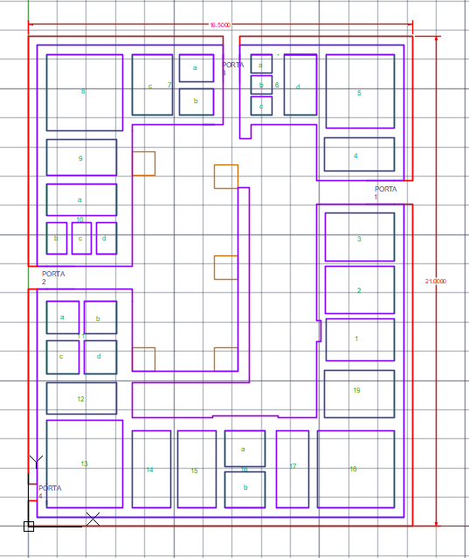

Figura 1: Desenho 2D

Figura 2: Layers criadas na construção do Desenho 2D

* A **layer “0”** corresponde ao contorno exterior do edifício, foi a primeira layer que criámos e corresponde a um retângulo com 16,5 metros de largura e 21 metros de comprimento. Para facilitar, decidimos logo identificar e “recortar” no retângulo as zonas onde ficarão as portas.

* A **layer** **“parede EXT”** corresponde à parte exterior das paredes exteriores, ou seja, é coincidente com a layer “0”, apresentada anteriormente. No entanto, esta layer contém uma melhor definição das zonas das portas, como se pode verificar na figura 4.

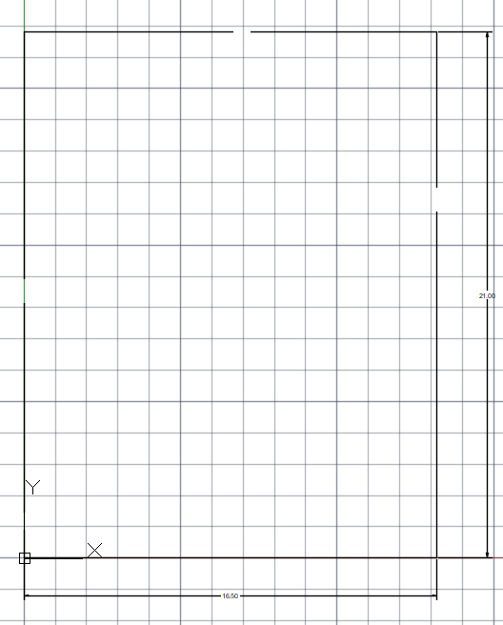

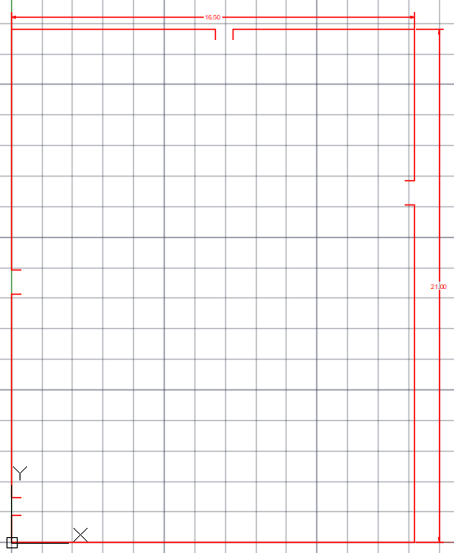

Figura 3: Layer "0"

Figura 4: layer "parede EXT"

* A **layer “parede INT**” corresponde à a parte interior das paredes exteriores. A grossura, ou seja, a diferença entre a “parede EXT” e a “parede INT” é de 0.40 metros. A figura 5 ilustra a layer “parede INT” isolada, e a figura 6 contém as layers “parede INT” e “parede EXT” para ser percetível as suas diferenças.

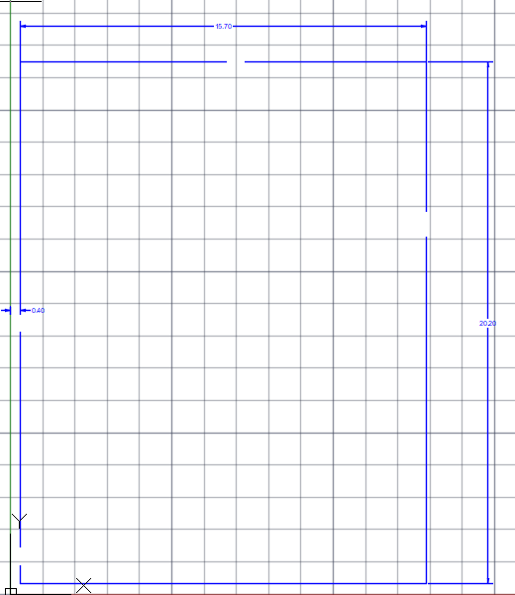

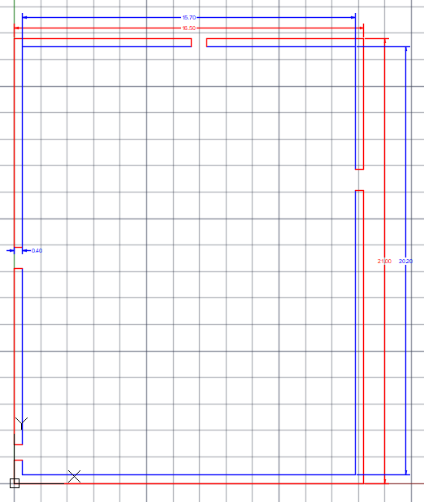

Figura 5: layer "parede INT"

Figura 6: layers "parede INT"(azul) e "parede EXT" (vermelho)

* **A layer “TANQUES”** corresponde ao desenho dos tanques da salga. Para os tanques numerados de 1 a 11 seguimos as medidas que se encontravam no enunciado do projeto. Os tanques numerados de 12 a 19, foram concebidos com medidas determinadas por nós:

As coordenadas dos vértices e medidas dos retângulos correspondentes a esses tanques são:

* **Tanque nº12** (x=0.80, y=6.15, z=0.00) ;( x=3.80, y=6.15, z=0.00); (x=0.80, y=4.80, z=0.00) ;(x=3.80, y=4.80, z=0.00); comprimento=3.00 metros; largura=1.35 metros.
* **Tanque nº13** (x=0.80, y=4.55, z=0.00) ;( x=4.05, y=4.55, z=0.00); (x=0.8, y=0.80, z=0.00) ;(x=4.05, y=0.80, z=0.00); comprimento=3.75 metros; largura=3.25 metros.
* **Tanque nº14** (x=4.45, y=4.10, z=0.00) ;( x=6.10, y=4.10, z=0.00); (x=4.45, y=0.80, z=0.00) ;(x=6.10, y=0.80, z=0.00); comprimento=3.30 metros; largura=1.65 metros.
* **Tanque nº15** (x=6.40, y=4.10, z=0.00) ;( x=8.05, y=4.10, z=0.00); (x=6.40, y=0.80, z=0.00) ;(x=8.05, y=0.80, z=0.00); comprimento=3.30 metros; largura=1.65 metros.
* **Tanque nº16:**

1. (x=8.45, y=4.10, z=0.00) ;( x=10.15, y=4.10, z=0.00); (x=8.45, y=2.55, z=0.00) ;(x=10.15, y=2.55, z=0.00);

comprimento=1.70 metros; largura=1.55metros.

1. (x=8.45, y=2.35, z=0.00) ;( x=10.15, y=2.35, z=0.00);

(x=8.45, y=0.80, z=0.00) ;(x=10.15, y=0.80, z=0.00);

comprimento=1.70 metros; largura=1.55 metros.

* **Tanque nº17** (x=10.65, y=4.10, z=0.00) ;( x=12.05, y=4.10, z=0.00); (x=10.65, y=0.80, z=0.00) ;(x=12.05, y=0.80, z=0.00); comprimento=3.30 metros; largura=1.40metros.
* **Tanque nº18** (x=12.40, y=4.10, z=0.00) ;( x=15.70, y=4.10, z=0.00); (x=12.40, y=0.80, z=0.00) ;(x=15.70, y=0.80, z=0.00); comprimento=3.30 metros; largura=3.30metros.
* **Tanque nº19** (x=12.70, y=6.70, z=0.00) ;( x=15.70, y=6.70, z=0.00); (x=12.70, y=4.65, z=0.00) ;(x=15.70, y=4.65, z=0.00); comprimento=3.00 metros; largura=2.05 metros.

Área de cada tanque (obtida a partir do comando *HOME-UTILITIES-MEASURE-AREA*):

* **Tanque nº1** = 5.25m²; **Tanque nº2** = 6.03m²; **Tanque nº3** = 6.06m²; **Tanque nº4** = 4.31m²; **Tanque nº5** = 9.23m²; **Tanque nº6 A** = 0.72m²; **Tanque nº6 B** = 0.72m²; **Tanque nº6 C** = 0.72m²; **Tanque nº7 A** = 1.67m²; **Tanque nº7 B** = 1.67m²; **Tanque nº7** **C** = 4.55m²; **Tanque nº8** = 10.56m²; **Tanque nº9** = 4.50m²; **Tanque nº10 A** = 4.05 m²; **Tanque nº10 B** = 1.15 m²; **Tanque nº10 C** = 1.15 m²; **Tanque nº10 D** = 1.15 m²; **Tanque nº11 A** = 1.96m²; **Tanque nº11 B** = 1.96m²; **Tanque nº11 C** = 1.96m²; **Tanque nº11 D** = 1.96m²; **Tanque nº12** = 4.05m²; **Tanque nº13** = 12.19m²; **Tanque nº14** = 5.45m²; **Tanque nº15** = 5.44m²; **Tanque nº16 A** = 2.64m²; **Tanque nº16 B** = 2.64m²; **Tanque 17** = 4.62m²; **Tanque 18** = 10.89m²; **Tanque 19** = 6.15m²;

A figura 7 ilustra a layer “tanques”. Cada tanque encontra-se numerado com o seu respetivo nº como estava ilustrado no enunciado do projeto.

A figura 8 ilustra a junção de todas as layers já explicadas anteriormente + a layer “TANQUES”.

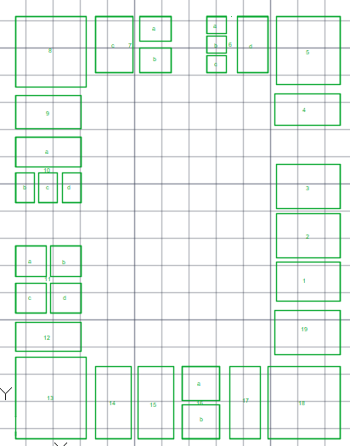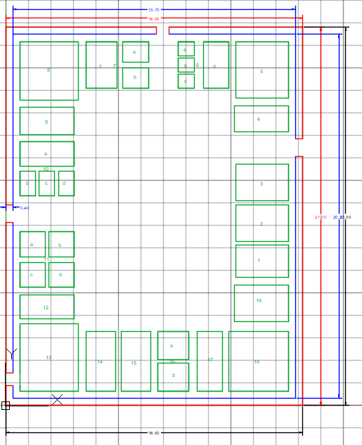

Figura 8: Layer "TAQUES"+ Layer "0" + Layer "parede EXT"+ Layer "parede INT"

Figura 7: Layer "TANQUES"

* 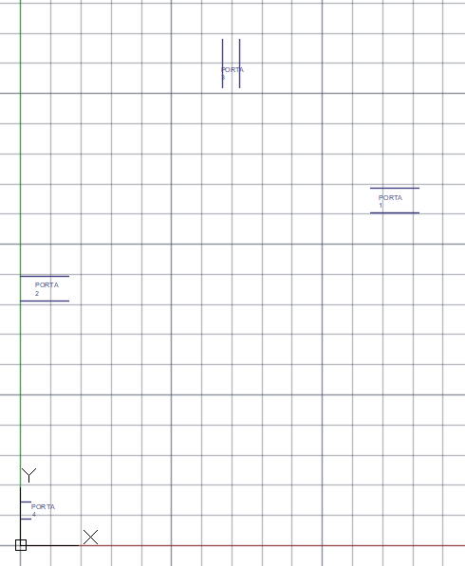**A** **layer “PORTAS”** representa a zona das portas, e está legendada com “porta” + o seu respetivo nº (existem 4 portas). A largura das portas é a seguinte:
* Porta1 = 1 metro.
* Porta2 = 1 metro.
* Porta3 = 0.72 metros.
* Porta4 = 0.72 metros.
* 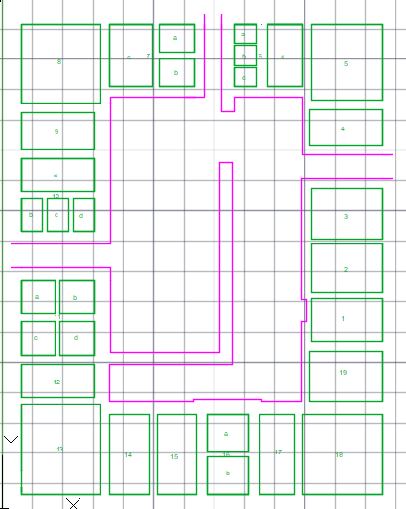**A layer “BORDAS”** serviu comoreferência das bordas mais exteriores dos tanques (bordas taques + grossura). A grossura das bordas dos tanques vai variando consoante o tanque, no entanto é facilmente descoberta utilizando a opção *HOME-MEASURE DISTANCE* caso necessário. A figura 10 representa a layer “BORDAS” (cor-de-rosa) e a layer “tanques” (verde) para ser percetível qual a grossura que nos referimos anteriormente.

Figura 9: Layer "PORTAS"

* **A layer “LEVANTA BORDAS”** é uma união entre a layer “BORDAS”, a layer “parede INT” e a layer “TAQUES”. Esta layer foi criado com o intuito de ser utilizada posteriormente para levantar as bordas dos tanques, na planta 3D.
* **A layer “PILARES”** corresponde à marcação dos locais onde estarão posicionados os 5 pilares da salga. Cada pilar tem 1 metro de lado.

Figura 10: Layer “BORDAS” + Layer "TANQUES"

Para os 3 pilares da direita utilizamos a opção *HOME-MODIFY-ARRAY* para uma maior eficiência. A figura 12 representa esta layer a laranja.

* **A layer “Defpoints”** foi gerada automaticamente pelo *AutoCAD*. Não a utilizamos no nosso projeto.

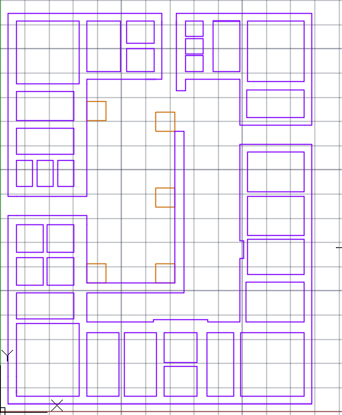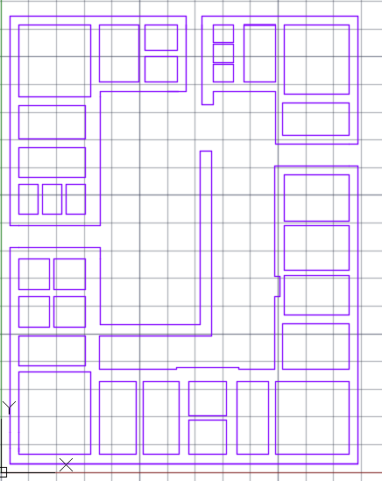

Figura 12: Layer "PILARES" (laranja) + Layer "BORDAS"(roxo)

Figura 11: Layer "LEVANTA BORDAS"

**Ficheiro do desenho em 3D do edifício.**

O desenho em 3D foi estruturado em várias layers, de modo a separar e organizar as diferentes secções. Utilizamos as layers já existentes do modelo 2D e adicionamos mais 3 layers (a layer “telhado”, a layer “CHAO” e a layer “FUNDO TANQUES”).

Nos pontos a frente, só serão descritas as layers onde ocorreram alterações do modelo 2D para 3D e das novas layers criadas.

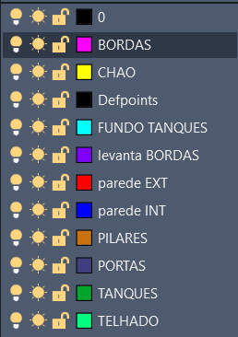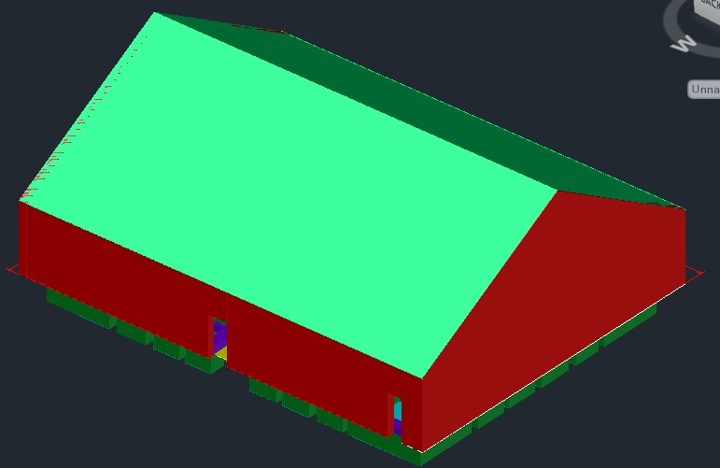

Figura 16: Layers criadas na construção do Desenho 3D

Figura 15: Desenho 3D

* **A layer “CHAO”** foi criado com o intuito de poder ser aplicada uma textura ao chão no ficheiro modelo 3d (com texturas). Para construir esta layer, copiamos a layer “BORDAS” para a layer “CHAO” através da opção do *AutoCAD “COPYTOLAYER”* e completamos as aberturas das portas com uma *LINE.*

Figura 17: Layer "CHAO"

Depois de termos o contorno realizado utilizamos a opção *PRESSPUL* com uma altura de 0.01 metros (para não ser demasiado grossa) na área interior deste.

* Uma imagem com texto, relógio

  Descrição gerada automaticamente**A layer “TANQUES”** no desenho 3d foi modificado fazendo um *EXTRUDE* para baixo de 1.35 metros (profundidade dos tanques sem contar com a altura das bordas.
* **A layer “FUNDO TANQUES”** também foi criada com um intuito da layer “CHAO”, mas neste caso, como o nome indica, aplicar chão ao fundo dos tanques. Para tal, utilizando a ferramenta *POLYLINE* contornamos cada tanque na sua parte inferior (BOTTOM). De seguida aplicamos o *EXTRUDE* para cima com 0.001 metros para não ser uma grossura muito evidente.

Figura 18: Layer "TANQUES"(verde) + layer "FUNDO TANQUES" (azul)

* **A layer “LEVANTA BORDAS”** já criada do modelo 2D foi elevada usando o *EXTRUDE* 0.40 metros para cima. Esta medida deve se ao facto de a profundidade total dos tanques ter de ser 1.75 metros segundo o enunciado. Assim 1.35 metros do “FUNDO TANQUES” + 0.40 metros do “LEVANTA BORDAS” = 1.75 metros.

Figura 19: Layer "LEVANTA BORDAS" (roxo) + layer “TANQUES" + layer "FUNDO TANQUES" + layer "CHAO"

* **Uma imagem com texto, vedação, gráficos de vetor

  Descrição gerada automaticamenteA layer “PILARES”** também foi modificada. Realizou se um *PRESSPUL* aos tanques da direita com 8 metros de altura. Aos restantes dois pilares realizou se a opção *EXTRUDE* a ambos com uma altura também de 8 metros (apesar de não ser esta a altura que ficarão no final, pois a altura destes pilares depende da angularidade do telhado). Após a construção do telhado, utilizamos a opção *SURFACE TRIM* para recortar os excessos desses dois pilares que se alongavam para cima do telhado.

Figura 20: Layer "PILARES" (laranja) + Layer "LEVANTA BORDAS" + layer “TANQUES" + layer "FUNDO TANQUES" + layer "CHAO"

* 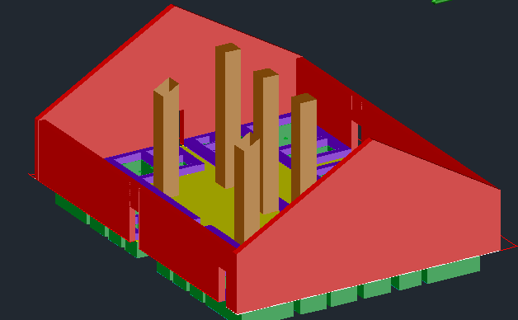**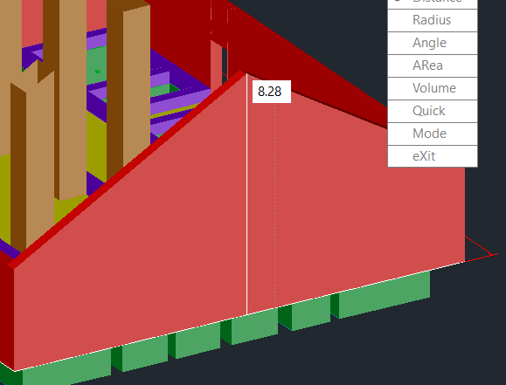As layers “parede EXT” e “parede INT”** foram utilizadas para subir a parede para cima, ou seja, utilizou se a opção *EXTRUDE* selecionando ambas as layers e subiu se então as paredes com 3.5 metros cada. Nas laterais do edifício que correspondem a largura do retângulo foi necessário subir ainda mais as paredes em forma de triangulo de modo que no vértice do topo do triângulo o seu Z corresponda a um valor perto, mas superior a 8 pois a altura máxima dos pilares centrais do edifício é 8 metros.

Figura 21: Altura máxima do edifício descoberta através da opção MEASURE DISTANCE.

A altura máxima da parede é 8.28 metros. Para melhor compreensão observar figura 21.

* **Uma imagem com texto, cartão-de-visita

  Descrição gerada automaticamenteA layer “TELHADO”** foi criada para construir a estrutura do telhado da oficina de salga. Utilizando a ferramenta *POLYLINE* criamos as linhas auxiliares que fizera o contorno do triangulo das laterais do edifício.

Figura 22: Layer” Parede EXT” + Layer "PILARES" (laranja) + Layer "LEVANTA BORDAS" + layer “TANQUES" + layer "FUNDO TANQUES" + layer "CHAO"

De seguida, fizemos *EXTRUDE* desse triângulo, horizontalmente, de modo a cobrir todo o edifício. O resultado pode ser observado na figura 23.

Figura 23: Layer “TELHADO” (verde-claro) + Layer” Parede EXT” + Layer "PILARES" (laranja) + Layer "LEVANTA BORDAS" + layer “TANQUES" + layer "FUNDO TANQUES" + layer "CHAO"

**Ficheiro do desenho em 3D do edifício + texturas.**

Neste ficheiro, apenas aplicamos texturas às diversas layers já criadas e adicionamos os blocos que criamos das ânforas adicionando estas a uma nova layer “ANFORAS”.

* **ÂNFORA (processo de construção descrito na página 17)**

A variante de ânfora que nos foi atribuída foi a nº 1 (56945+56959+56887+56919=227 710; 227 710 MOD 10 = 0; 0+1 = 1)

Para a criação da ânfora, criamos outro ficheiro no *AutoCAD* e determinamos as unidades para centímetros. Para copiar a ânfora de um ficheiro para outro, *SELECIONAMOS A ANFORA-BOTÃO DIREITO DO MOUSE-CLIPBOARD-COPY*. No ficheiro destino (planta_projeto3D_texturas.dwg) fizemos *BOTÃO DIREITO DO MOUSE-CLIPBOARD-PASTE AS BLOCK.*

Ao copiar o bloco as suas medidas são convertidas a metros automaticamente e é possível aplicar o bloco onde desejarmos.

Figura 24: Bloco ânfora e suas medidas em centímetros

* **TEXTURAS UTILIZADAS/BLOCOS APLICADOS:**

Para facilitar a aplicação das texturas e para garantir que são aplicadas uniformemente utilizamos a opção do *AutoCAD VISUALIZE-MATERIALS-ATTACH BY LAYER.*

* **Layer “CHAO”**

A textura aplicada foi criada por nós e chama-se “chão pedras(2)”

Figura 26: Layer "CHAO" com textura aplicada

Figura 25: Textura utilizada para a layer "CHAO"

* **Layers “TANQUES” e “LEVANTA BORDAS”**

A textura aplicada a estas layers foi criada por nós e chama-se “bordas arenito”. Utilizamos este material pois o arenito é uma rocha proveniente da zona onde se situa o edifício.

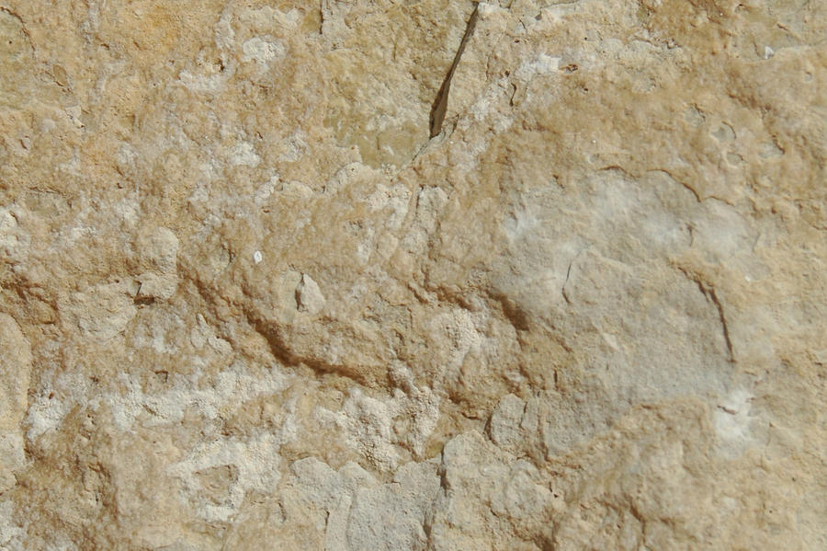

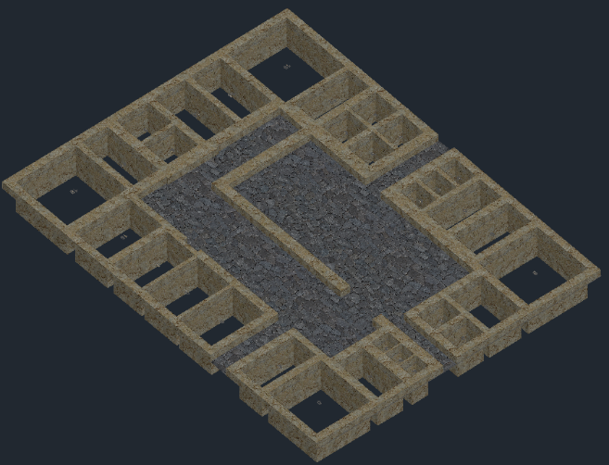

Figura 27: Textura utilizada para a layer "TANQUES" e “LEVANTA BORDAS”

Figura 28: Layer "TANQUES” e “LEVANTA BORDAS” com textura aplicada

* **Layer “FUNDO TANQUES”**

A textura aplicada a esta layer foi criada por nós e chama-se “arenito tanques”. Utilizamos este material pois o arenito é uma rocha proveniente da zona onde se situa o edifício.

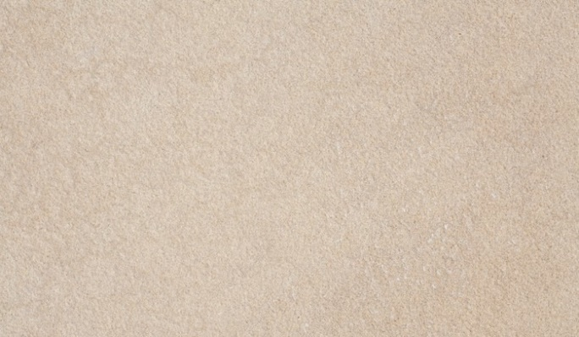

Figura 30: Layer "FUNDO TANQUES com textura aplicada

Figura 29: Textura utilizada para a layer "FUNDO TANQUES"

* **Layers “Parede EXT” e “PILARES”**

A textura aplicada a estas layers é uma textura disponível no *AutoCAD MATERIALS BROWSER* que foi alterada para uma escala mais apropriada e chama-se “Rubble-River Rock (2)”.

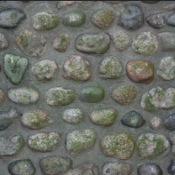

Figura 31: Textura utilizada para as layers "parede EXT” e “PILARES”

Figura 32 Layers "parede EXT” e “PILARES” com textura aplicada

* **Layer “TELHADO”**

A textura aplicada a esta layer é uma textura disponível no *AutoCAD MATERIALS BROWSER* que foi alterada para uma escala mais apropriada e chama-se “Spanish Tile-Red 3”.

Figura 34: Layer “TELHADO” com textura aplicada

Figura 33: Textura utilizada para a layer "TELHADO”

* **Layer “ANFORAS”**

As ânforas foram posicionadas no edifício e estão todas contidas nesta layer. Observe a figura 35 para visualizar o seu posicionamento.

Os blocos foram todos movimentados e angulados de modo a dar a ilusão de que estão encostados às bordas dos tanques.

Figura 35: Bloco ÂNFORA posicionado no edifício (5 blocos)

**Processo do desenho da Ânfora 2D +3D + Textura**

Como já referimos anteriormente, o modelo da ânfora que nos foi atribuído foi o nº1.

* **CORPO DA ÂNFORA**

A criação da ânfora foi inicializada com o desenho do contorno de metade da ânfora em 2D. Este contorno foi criado utilizando uma junção de 3 funcionalidades: *LINE*, *CIRCLE* e *ARC*.

A altura da ânfora foi seguida através do enunciado com um mínimo 100cm de altura e um máximo de 112cm, as restantes medidas foram determinadas por nós.

Para a passagem de um contorno 2D para um objeto sólido 3D foi feito um *OFFSET* com uma *OFFSET DISTANCE* de 0.1 e foram unidas todas as linhas resultantes disto numa única *POLYLINE.*

Após isto foi utilizada a funcionalidade *REVOLVE* usando como *AXIS POINT* a linha que definia metade da ânfora como se observa na figura 36.

Figura 36: Contorno da ânfora em 2D

Figura 37: Corpo da ânfora em 3D

* **PEGAS DA ÂNFORA**

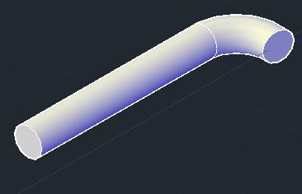A criação das pegas da ânfora inicializou-se com a criação 2D do contorno de uma pega através uma junção de 3 funcionalidades: *LINE*, *CIRCLE* e *ARC*.

Para a passagem de um contorno 2D para um objeto sólido 3D foram unidas todas as linhas numa única *POLYLINE, foi criado, separadamente, um círculo* e foi utilizada a funcionalidade *SWEEP*.

* **FINALIZAÇÃO DA ESTRUTURA DA ÂNFORA**

Figura 38: Pega da ânfora em 3D

A junção da pega criada à ânfora foi ajustada através da funcionalidade MOVE. Após isto foi criada a segunda pega através da funcionalidade MIRROR tendo o cuidado para mover a nova pega somente no eixo X, existindo assim a garantia que ambas as pegas se encontram na mesma posição relativa à ânfora e após isto confirmando sempre com a ferramenta DIMENSION.

As pegas não assentaram perfeitamente na ânfora e excederam ligeiramente o limite interior desta ficando expostas, isto foi facilmente resolvido utilizando a funcionalidade THICKEN no corpo da ânfora com o valor 0.6.

* **TEXTURA UTILIZADA**

Para facilitar a aplicação das texturas e para garantir que são aplicadas uniformemente utilizamos a opção do *Materials Browser* do *AutoCAD.* A textura aplicada foi modificada por nós e partiu da textura pré-existente Golden Sand à qual foi alterada a cor e o acabamento para uma aproximação mais realista às ânforas reais.

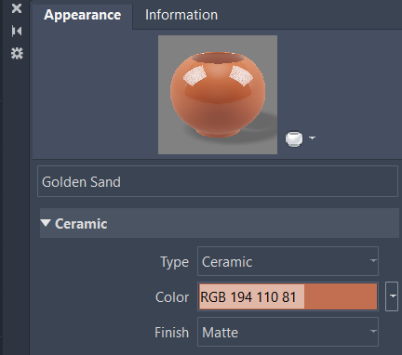

Figura 39: Textura utilizada para a ânfora

Figura 40: Ânfora com textura aplicada